Государственное бюджетное общеобразовательное учреждение Самарской области средняя общеобразовательная школа №14
г. Жигулёвска г. о. Жигулёвск
структурное подразделение
«центр внешкольной работы «Успех»



ДЕНЬ РОЖДЕНИЯ ДОМОВОГО
План-конспект открытого урока
по изготовлению сувенира из мешковины
(в группе первого года обучения)

Подготовила
Майорова Оксана Николаевна,
педагог дополнительного образования
художественной направленности,
руководитель детского объединения
«Сказка своими руками»

г. Жигулёвск
2020 г.

Дата проведения урока: 10.02. 2020 г.
Место проведения урока: СП ЦВР «Успех», кабинет ДПИ
Время проведения урока: 14.00 – 16.25.
Оборудование:
Оборудование:
Компьютер, мультимедийный проектор, экран, презентации «День рождения Домового» и «Гимнастика для глаз»
Материалы и оборудование: ножницы, нитки, мешковина, фурнитура, материал для набивки, наглядно-демонстрационный материал, клей.
Наглядно-демонстрационный материал: Образцы готовых изделий, презентация «День рождения Домового», презентация «Физминутка для глаз».
Буквы на магнитах (размещены на доске)
Тема занятия: «Изготовление игрушки-сувенира «Домовёнок»
Тип занятия: учебное занятие комплексного применения знаний и способов деятельности.
Форма проведения занятия: творческая мастерская, выставка.
Методы организации занятия и контроля: объяснительно-иллюстративный, метод показа, беседа, консультация, практический метод зрительной наглядности, сравнения, самостоятельная работа, выставка.
Методы обучения по типу познавательной деятельности:
Частично-поисковый, репродуктивно-вариативный.
Форма работы с детьми: фронтальная, групповая, индивидуальная.
Межпредметные связи: история народной культуры, технология.
Здоровьесберегающие технологии:
- кабинет проветривается до занятий и во время перемены,
- постоянный контроль за посадкой детей за столом,
- инструктаж по правилам работы с ножницами и клеем,
- создание ситуации успеха для каждого ребёнка.
Цель: Развить интерес обучающихся к декоративно-прикладному творчеству в процессе изготовления сувенира «Домовёнок».
Задачи:
Обучающие:
- Расширить знания детей о культуре, традициях и праздниках народного календаря.
- Познакомить детей с назначением оберега, с основными его элементами и самостоятельному составлению композиции;
- Формировать умения и навыки при использовании различных видов техники в работе;
- Освоить технологию изготовления игрушки- сувенира.
Воспитательные
- Прививать интерес к традициям русского народа;
- Приобщать детей средствами декоративно-прикладного творчества к совместному коллективному взаимодействию и равноправному сотворчеству.
- Формировать навыки работы в различных техниках.
- Воспитывать самостоятельность при выполнении практической работы.
Развивающие
- Развивать внимательность и наблюдательность, творческое воображение и фантазию обучающихся, мотивацию к учебной деятельности и интерес к ДПИ.
- Развивать мелкую моторику рук, эмоциональную отзывчивость посредством зрительных образов.

Ход занятия:
1.Вводный блок. Знакомство.
Дети рассаживаются за парты
- Здравствуйте, ребята! Тема сегодняшнего занятия очень интересная и сказочная и прежде чем я начну свой рассказ, попробуйте отгадать слово, которое зашифровано у меня на доске.
ОМВДОЙО
Правильно, это слово домовой.
А вы что-то знаете о домовом? ( выслушиваются ответы детей)
В поверьях разных народов есть персонаж, ответственный за счастье, семейный покой и процветание дома. Это дух домашнего очага. Не ко всем он добр: одним несет он достаток, а кому-то разорение. У славян этот дух зовется Домовой.
Ты из гостей торопишься домой:
Там ждут тебя дворовый пёс и кошки,
В шкафу, грустя, позвякивают ложки,
В печи тепла сковорода с едой -
Румяною поджаристой картошкой,
И на ковровой комнатной дорожке
Подмёл всю пыль, шерстинки, пух и крошки
Заботливый и добрый домовой.
Сегодня мы с вами изготовим забавный сувенир из мешковины «Домовёнок».
Я желаю вам удачи на уроке и уверена, что у вас всё получится отлично.

2. Сообщение нового материала.
(Изложение материала иллюстрируется слайдами презентации “День рождения Домового”.)
Слайд 1. Во всем мире в феврале домовые празднуют свой День. Обычно праздником считается ночь с 9 на 10 февраля, но любая ночь этого месяца считается магической и может стать днем рождения домового.
Разумеется, ваше дело верить или не верить в домового, но даже если бы домового не было, его следовало бы выдумать. Ведь он- отражение наших мечтаний о том, чтобы кто-то помогал в домашней работе, чтобы охранял и берёг покой в доме .

Слайд 2. Основное занятие домового- охрана нажитого добра, предсказание будущего обитателей дома.
«Хозяин» следит за соблюдением определенных правил в доме (хотя не столько за ведением хозяйства, сколько за уважительным к себе отношением)

Слайд 3. Считается, что домовой может показаться в облике небольшого старичка, длинноволосого и бородатого, или в виде домашнего животного.

Слайд 4. Домовик, Жиличек, Брауни, Добби, Сам, Набольший- как только не зовут домовых духов.
Между прочим у них есть четкое разделение обязанностей. Домовой отвечает за небольшой дом.

Слайд 5. Если же обязанностей по дому много, в доме поселяются:
На кухне- кухонный,
В сарае- сараюшник,
В подполе- подпольник,
В бане- банник,
В конюшне- конюшник.

Слайд 6. Как поздравить домового с днём рождения?
Поставьте в укромный уголок для него угощение (например, сладкую булочку), а затем громко поздравьте «дедушку».
Можно даже попросить его о чём то, дать наказ «Береги наш дом и нас в нем! Добро умножай, а зло отражай».
Можно подарить «дедушке» игрушку: домовые обожают блестящие пуговицы, шарики, бусины.

Слайд 7. В новый дом первой должна войти кошка. Славяне считали, что Домовой любит кошек. В кошечьем облике его и впускают в новый дом. Кошка своей энергетикой очистит помещение от негативной энергии, а если этого не сделать, домовому просто негде будет жить.

Слайд 8. Необходимо регулярно убирать в доме. Пыль и беспорядок очень не нравятся Домовому.
А еще не нужно обижать кошек, в которых, кстати, Домовой часто перевоплощается.
Никогда не ругаться в доме, все дела решать миром.

Слайд 9. Обереги. Ни один дом на Руси не обходился без оберегов. Миниатюрные изображения топора, колокольчика, веника, лаптя широко применялся в обрядах. Люди верили, что обереги охраняют их от болезней, «дурного глаза», хищных зверей, стихийных бедствий и прочих напастей.
Собираясь в дальний путь , человек брал с собой оберег, чтобы вложенное в него добро, вера и любовь согревали душу, напоминали об отчем доме и родной земле.

Слайд10. Символика оберегов:
Бобовые - символ достатка, сытности, силы.
Злаковые - символ материального достатка.
Коса, венок – символы бесконечности,
непрерывности рода.
Красный перец - символ мужского здоровья.
Лапти –домашний уют, семейное счастье.
Ложка - загребает в дом добро.
Метла - выметает из дома ссоры.
Мешковина - достаток в доме.
Монетка - копейка рубль бережет, успех в делах.
Подкова - удача, счастье.
Подсолнухи, семечки – семейное счастье.
Семена тыквы - символ плодородия.
Физминутка для глаз (презентация)
А теперь пришла пора приступить к изготовлению сувенира.
Но прежде чем начать работу, хочу напомнить вам правила пользования таким небезопасным инструментом, как ножницы:
- ножницы нужно класть на стол сомкнутыми, остриём от себя;
- нельзя держать ножницы острыми концами вверх;
- передавать ножницы нужно только кольцами вперёд;
- использовать ножницы только по назначению.

Продолжаем просмотр презентации «День рождения домового».
Слайд 11. У квадратного лоскута распускаем края, примерно на 1- 1,5 см с каждого края. Нитки не выбрасываем  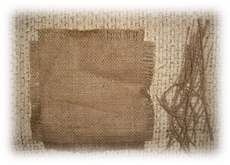 | Слайд 15. Приклеиваем лапти к домовёнку. Приклеиваем бусину-нос, глазки и ротик.  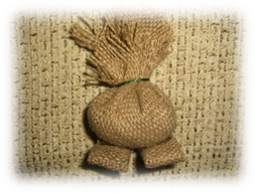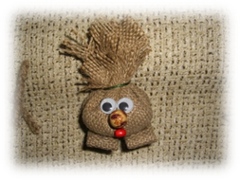
Слайд 12. В середину квадрата кладём вату, складываем углы по диагонали. Боковые углы поднимаем и формируем аккуратный узелок. Туго перевязываем ниткой.  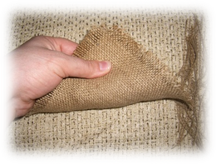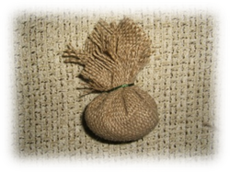 | Слайд 16. Ручки приклеиваем за кончик косички и ладошку.  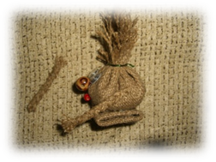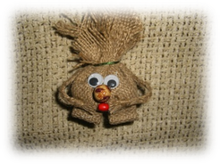
Слайд 13. Ручки. отсчитываем 6 ниточек. 4 нитки складываем ровно, 2 перекидываем посередине и тоже сравниваем концы. Заплетаем в косичку, перевязываем ниткой, концы подрезаем оставив кисточку-ладошку.  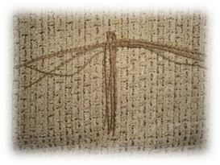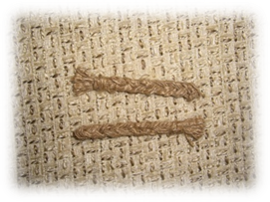 | Слайд 17. Оставшиеся ниточки складываем, разрезаем пополам и перевязываем посередине ниткой. Это чёлка. Приклеиваем так, чтобы закрыть нитку которой мы затянули наш узелок.  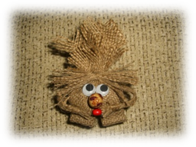
Слайд 14. Лапти делаем из прямоугольных кусочков. По длине края намазываем клеем и приклеиваем к середине , потом к центру приклеиваем срезы  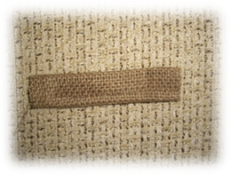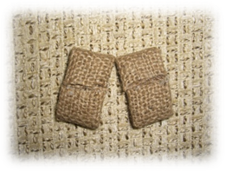 | 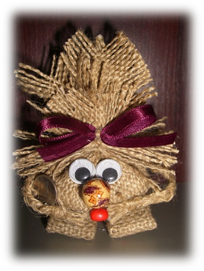  Слайд 18. Украшаем нашу домовушку бантиком, а в ручку даём монетку- на удачу и благополучие.

5. Завершающая часть. Выводы.
Выставка работ.
Подведение итогов.
- Что нового вы узнали нового на сегодняшнем занятии? (подчеркнуть его преданность семье, доброту)
- Трудно было вам изготавливать поделку?
Конечно, не трудно делать. Ведь это миролюбивое насекомое, его надо защищать не только работникам национального парка, но и нам с вами.
- Где вы разместите своего домовёнка дома? Может быть, вы его кому-то подарите?
Ребята, мне очень понравилось работать с вами, вы все такие трудолюбивые, умные, добрые. Я хотела бы с вами сфотографироваться на память. Тех кому понравилось занятие прошу улыбнуться. Это будет мне напоминать встречу с вами.
- Спасибо за сотрудничество. Мне было очень приятно с вами заниматься. Радуйте всегда окружающих вас людей своим трудом, добротой, как радовали на занятии меня.
- Всего вам доброго!

